ИНФОРМАЦИЯ
о работе организационно – контрольного управления администрации Первомайского района Алтайского края за 2021 год

За 2021 год в администрацию Первомайского района поступило 645 обращения граждан, что в сравнении с 2020 годом больше на 13%.
При тематическом анализе рассмотрения обращений граждан лидирующую позицию занимали вопросы жилищно-коммунального хозяйства. В основном это вопросы, связанные с газификацией населенных пунктов, водоснабжением, благоустройством территорий, об установке мусорных контейнеров, ликвидацией несанкционированных свалок, строительством, ремонтом и обслуживанием дорог, о признании жилого помещения пригодными (непригодным) для проживания, по вопросам пассажирских перевозок т.д.
Кроме того, поступали обращения по следующим вопросам: о заключении договоров аренды, предоставления земельных участков и жилья, трудоустройство, улучшение жилищных условий, оказание финансовой помощи, о безнадзорных животных, выдача справок, предоставление копий документов.
В течение 2021 года поступило 31 коллективное обращение, общее количество подписавших составило 202 человека. Инициативные группы поднимали такие общественно-значимые проблемы, как водоснабжение, газификация, капитальный ремонт многоквартирных домов, освещение, ремонт дорог, благоустройство территорий, вопрос безнадзорных животных.
Все поступившие в администрацию района обращения были рассмотрены, поставлены на контроль.
В периоды снятия ограничений проводился личный прием граждан главой района, за 2021год принято 42 человека.
Уровень устных обращений граждан снизился на 44% по сравнению с 2020 годом.
Информация о графике проведения Личного приёма граждан главой района, проведение «Часа прямого провода» ежемесячно размещается на информационном стенде в администрации района, на официальном сайте администрации, публикуется в газете «Первомайский вестник».

Обращения граждан
поступившие в администрацию Первомайского района
за период с 01.01.2020 по 30.12.2021

Виды обращений | 2020 | 2021 | +/-
Обращения от граждан поступившие лично, по почте | 281 | 460 | +179
Личный прием | 17 | 42 | +25
«Час прямого провода» | 34 | 19 | -15
  Устные обращения граждан,
Обращения граждан коллективные | 16 | 31 | +15
 | 215 | 85 | -130
  Обращения, поступившие на сайт администрации района
Обращения с АКЗС, депутатские запросы | 2 | 8 | +6
ИТОГО | 565 | 645 | +80
Интерактивное взаимодействие с гражданами и организациями для решения актуальных задач посредством информирования в социальных сетях официально представлено администрацией Первомайского района в таких социальных сетях, как «Одноклассники», «ВКонтакте», «Instagram», «Facebook».
Показатели администрации района, обеспечивших интерактивное взаимодействие с гражданами за 2021 год
Количество публикаций, размещенных на официальных страницах ОМСУ в социальных сетях | Ссылка на официальную страницу ОМСУ в социальной сети
802 | https://ok.ru/profile/576102558417/
802 | https://m.vk.com/settings?act=change_addr
777 | https://www.instagram.com/admin.perv/
58 | https://www.facebook.com
Работа через платформу обратной связи :
Модуль «Сообщения» - это единое окно подачи сообщений посредством виджетов, размещенных на официальных сайтах в сети Интернет или в личном кабинете гражданина на портале госуслуг. Модуль позволяет осуществить сбор и анализ информации от жителей района, в том числе: провести анализ деятельности органов местного самоуправления и организаций в части соблюдения сроков рассмотрения сообщений; анализа удовлетворенности граждан рассмотрением сообщений; определения проблемных точек – вопросов, часто встречающихся в сообщениях граждан. Сообщения граждан обрабатываются ежедневно, ежеквартально составляется отчет по категориям обращений.
За 2021 год поступило 242 обращения граждан.
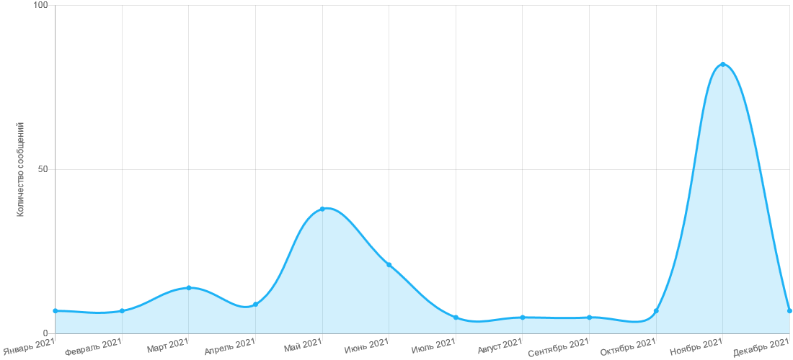

Модуль «Общественные голосования» обеспечивает проведение опросов и голосований по распределению частей местных бюджетов, а также обсуждение других вопросов местного значения. Модуль позволяет обеспечить возможность:
- участия граждан в вопросах местного значения и распределения части бюджета путем голосования о выборе муниципальных проектов и иным вопросам;
- сбора мнения граждан путем проведения опросов;
- проведения социологических опросов мнения граждан по различным вопросам местного значения, национальным проектам;
- получения и отображения сводных комплексных данных на основе проведения анализа всей поступающей в Систему информации об сообщениях, голосованиях и опросах.
В 2021 году размещены 2 опроса, 5 обсуждение (опрос)

Количество обращений граждан, поступивших в администрацию района
в разрезе сельсоветов
Наименование сельсовета | 2020 | 2021 | +/-
Акуловский сельсовет | 0 | 2 | +2
Баюновоключевской сельсовет | 49 | 67 | + 18
Березовский сельсовет | 63 | 81 | + 18
Бобровский сельсовет | 53 | 47 | - 6
Боровихинский сельсовет | 34 | 25 | - 9
Жилинский сельсовет | 17 | 4 | - 13
Журавлихинский сельсовет | 5 | 6 | + 1
Зудиловский сельсовет | 60 | 36 | - 24
Логовской сельсовет | 9 | 4 | - 5
Новоберезовский сельсовет | 1 | 2 | +1
Первомайский сельсовет | 30 | 28 | - 2
Повалихинскй сельсовет | 15 | 129 | + 114
Рассказихинский сельсовет | 4 | 2 | -2
Санниковский сельсовет | 70 | 79 | + 9
Северный сельсовет | 6 | 9 | +3
Сибирский сельсовет | 27 | 25 | - 2
Солнечный сельсовет | 13 | 8 | - 5
Сорочелоговской сельсовет | 2 | 3 | +1
г. Новоалтайск | 33 | 25 | - 8
г. Барнаул | 41 | 43 | + 2
Другой населенный пункт | 25 | 20 | -5
ИТОГО: | 561 | 645 | + 84

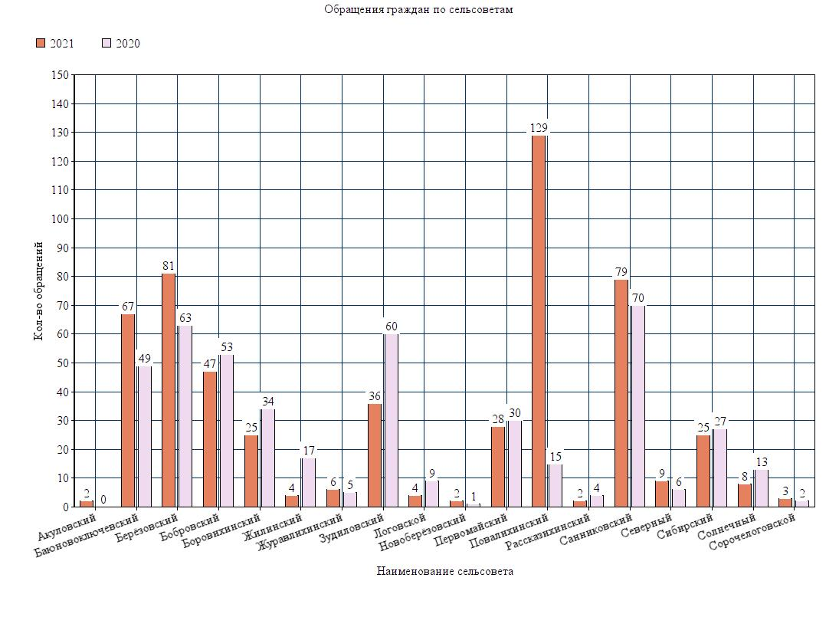

Доля обращений и сообщений, обработанных с использованием системы автоматизированной доставки обращения до конечного исполнителя
1 | 2 | 3 | 4
Количество поступивших в рамках 59-ФЗ | Количество поступивших через ПОС | Количество поступивших через муниципальные цифровые системы обратной связи «Инцендент Менеджмент» | Количество поступивших на официальных страницах в социальных сетях
645 | 242 | 171 | 14
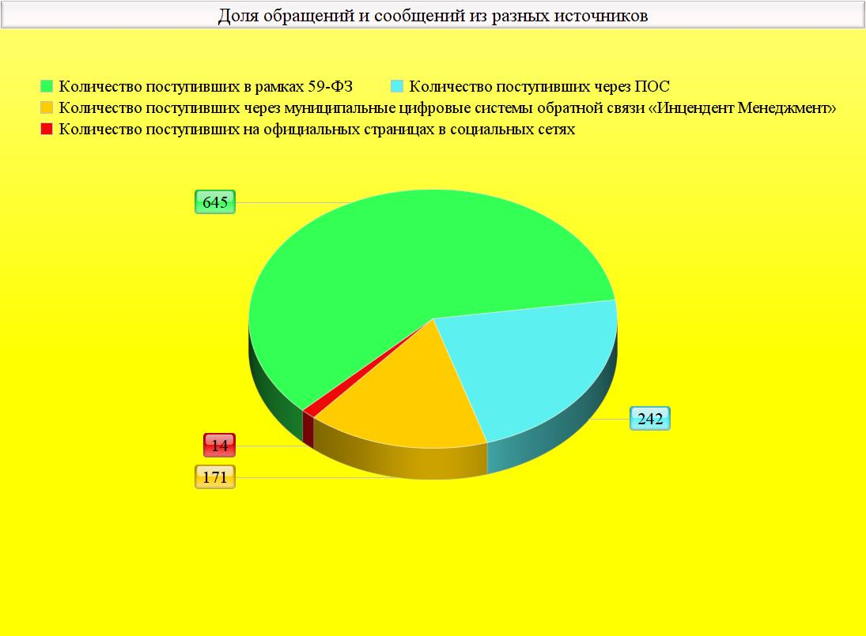

Входящая-исходящая корреспонденция:
Зарегистрировано входящей корреспонденции  за 2020 год | Зарегистрировано входящей корреспонденции  за 2021 год | +/-
11518 | 13010 | +1492
Направлено исходящей корреспонденции  За 2020 год | Направлено исходящей корреспонденции  За 2021 год
4714 | 4907 | -193

Обработано корреспонденции | Количество документов поступивших за период
Итого: | С 10.01.2021 по 30.12.2021  Итого: 17917
Входящая корреспонденция:  - по системе WEB  - входящие письма  - обращения граждан | 13010
 | Администрация района | 6772
 | Администрация АК | 6238
 | Администрация Президента | 6238
 | Обращения граждан | 716

Анализ работы заместителя начальника ОКУ
Зарегистрировано: | 2019 | 2020 | 2021
Постановлений | 1569 | 1576 | 1552
Распоряжений | 370 | 379 | 422
Медиалогия «Инцидент Менеджмент» | 68 | 122 | 171
Работа с обращениями граждан на официальных страницах администрации района в социальных сетях (личные сообщения администрации района) | 0 | 9 | 14
Награждение
Почетными грамотами | 56 | 98 | 94
Благодарностями | 88 | 70 | 114
Благодарственными письмами | 132 | 92 | 131
Размещение на сайте администрации района НПА
Постановления  Распоряжения | 235 | 251 | 231
Количество направленных НПА администрации района в Прокуратуру Первомайского района |  | 64 | 69
Количество публикаций, размещенных на сайте администрации района краевых награждений (граждан района) | 25 | 17 | 11
Количество публикаций, размещенных на официальных страницах администрации района в социальных сетях | 1204 |  | 317
Поддержка ходатайств на краевые награды | 10 | 25 | 26
Выдача копий постановлений, распоряжений | 52 | 97 | 73

Анализ работы специалиста по кадрам ОКУ
Прием | постоянно | по срочному трудовому договору | по совместительству | Итого:
 | 25 | 24 | 1 | 50
Перевод |  |  |  | 14
Увольнение |  |  |  | 53
Аттестация муниципальных служащих |  |  |  | 4
Отчеты в прокуратуру по уволенным муниципальным служащим |  |  |  | по запросу
Отчет о квотировании рабочих мест |  |  |  | ежемесячно до 5 числа
Выставление вакансий на сайт центра занятости, на сайт администрации Первомайского района |  |  |  | по наличию вакансий
Штатное расписание:  Введены 2 должности служащих, 5 ведущих должностей, 1 старшая должность муниципальной службы |  |  |  | 4 изменения
Разработано Положение о квотирование рабочих мест инвалидам
Списки дней рождения |  |  |  | ежемесячно
Введение реестра муниципальных служащий |  |  |  | при кадровом изменении
Штатно списочная численность сотрудников |  |  |  | на 01 января
Возложение обязанностей в период отсутствия основных работников (отпуск, больничный и т.п.) |  |  |  | 20 распоряжений
Доплата за отсутствия основных работников (отпуск, больничный и т.п.) |  |  |  | 30 распоряжений
Отгулы за дежурство |  |  |  | 13 распоряжений
Установление надбавки за выслугу лет |  |  |  | 16 распоряжений
Учебный отпуск |  |  |  | 24 распоряжений
Дисциплинарное взыскание |  |  |  | 3
Снятие дисциплинарного взыскания |  |  |  | 1
Сокращение ставки с предоставлением другой должности |  |  |  | 7
Отпуска в основной ежегодный отпуск и дополнительный |  |  |  | 134 распоряжений
Иные распоряжения (отпуск за свой счет, материальная помощь, передача автомобилей, отпуск по беременности и родам, и т.д.) |  |  |  | 53
Ведение журнала уведомлений о иной оплачиваемой работе |  |  |  | постоянно
Ведение журнала регистрации приказов по личному составу |  |  |  | постоянно
Ведение журнала учета трудовых книжек и вкладышей к ним |  |  |  | постоянно
Ведение журнала выдачи служебных удостоверений
Дополнительная пенсия за выслугу лет |  |  |  | 1
Включение в стаж, отдельных должностей, муниципальной службы |  |  |  | 5
Уведомление в прокуратуру по уволенным муниципальным служащим |  |  |  | постоянно
Уведомления на прошлое место работы по принятым муниципальным служащим |  |  |  | постоянно
Табель учета рабочего времени |  |  |  | ежедневно
График отпусков |  |  |  | ежегодно
Заполнение трудовых книжек и вкладышей к ним |  |  |  | прием, увольнение, перевод, сведения о наградах
Ведение личных карточек Т-2 |  |  |  | формируется при приеме, ведется постоянно
Сбор и проверка справок БК по муниципальным служащим  Размещение информации на сайт |  |  |  | Приём до 1 мая  до 20 мая
Отчеты СЗВ-ТД |  |  |  | прием, увольнение, перевод
Кадровое делопроизводство, сбор документов на хранение |  |  |  | постоянно
Заполнение бланков нетрудоспособности |  |  |  | постоянно
Выдача справок с места работы |  |  |  | по требованию
Выдача заверенной копии трудовой книжки |  |  |  | по требованию
Составление трудовых договоров (контракты), дополнительных соглашений к трудовому договору |  |  |  | по необходимости

Обучение работников администрации, структурных подразделений администрации района:
28.01.2021 обучающий семинар для работников администрации и структурных подразделений администрации района по вопросам:
понятие антимонопольный комплаенс;
о порядке принятия наград, почетных и специальных званий (за исключением научных) иностранных государств, международных организаций, а также политических партий, других общественных объединений и религиозных объединений муниципальными служащими администрации и органов администрации Первомайского района Алтайского края;
введение в организацию работы через ЕСЭД "Дело - WEB".
25.03.2021 обучающий семинар для работников администрации и структурных подразделений администрации района по вопросам:

методические рекомендации по вопросам представления сведений о доходах, расходах, об имуществе и обязательствах имущественного характера и заполнения соответствующей формы справки, новеллы декларационной компании 2021 года;

документная лингвистика.
Профессиональную переподготовку прошли 3 муниципальных служащих.
Повышение квалификации 6 муниципальных служащих.
В течение года онлайн - обучение без получения сертификата прошли более 20 муниципальных служащих администрации.

